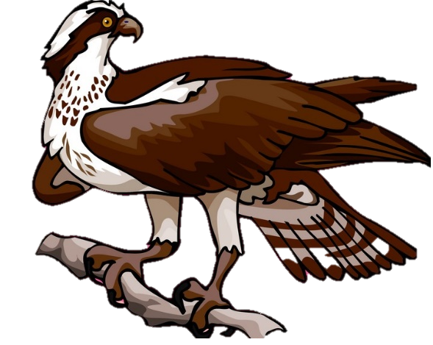  OSPREYS  NAME:  DORM: | OSPREYS  NAME:  DORM:  DORM:
OSPREYS  NAME:  DORM: | OSPREYS  NAME:  DORM:
OSPREYS  NAME:  DORM: | OSPREYS  NAME:  DORM:
OSPREYS  NAME:  DORM: | OSPREYS  NAME:  DORM:  DORM:
OSPREYS  NAME:  DORM: | OSPREYS  NAME:  DORM:
OSPREYS  NAME:  DORM: | OSPREYS  NAME:  DORM:
OSPREYS  NAME:  DORM: | OSPREYS  NAME:  DORM:  DORM:
OSPREYS  NAME:  DORM: | OSPREYS  NAME:  DORM:
OSPREYS  NAME:  DORM: | OSPREYS  NAME:  DORM:

